ΦΥΛΛΟ ΕΡΓΑΣΙΑΣ
(ΟΔΗΓΙΕΣ – ΠΡΟΤΑΣΕΙΣ ΓΙΑ ΤΟΝ ΚΩΔΙΚΑ ΣΤΟ ΠΡΟΓΡΑΜΜΑ)
Οδηγίες για τη συνέχεια
Αυτό το φύλλο εργασίας περιγράφει συνολικά τα βήματα για το ολοκληρωμένο παιχνίδι. Κάποια από τα παρακάτω έχουν ήδη υλοποιηθεί στο παιχνίδι που καλείστε να ολοκληρώσετε / τροποποιήσετε. Οι σχετικές οδηγίες αναφέρονται σε περίπτωση δυσκολίας κατανόησης ή για να σας διευκολύνουν στην περίπτωση που θέλετε να κάνετε τροποποιήσεις.
Ανοίξετε το παιχνίδι πατώντας στο σύνδεσμο Παιγνίδι Καταδίωξης μισο-έτοιμο on Scratch (mit.edu), αποθηκεύστε το και ανοίξτε το αφότου έχετε συνδεθεί στο λογαριασμό σας στο Scratch.
Στα παρακάτω τα αντικείμενα αναφέρονται ως νυχτερίδα και πεταλούδα. Εσείς μπορείτε να επιλέξετε άλλα αντικείμενα, αρκεί καθένα να διαθέτει περισσότερες από μια ενδυμασίες.
Δίνοντας τον έλεγχο της πεταλούδας στον χρήστη
Προτείνεται να ορίσετε τα μεγέθη πεταλούδας και νυχτερίδας σε 30% και 50% αντίστοιχα.
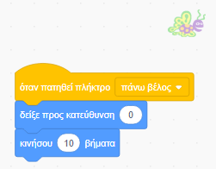
(α) Προσθέστε στην πεταλούδα άλλο ένα σενάριο που να επιτρέπει στον χρήστη να κινεί την πεταλούδα προς τα κάτω με το πλήκτρο κάτω βέλος. Θα χρειαστείτε την εντολή «δείξε στην κατεύθυνση …..».

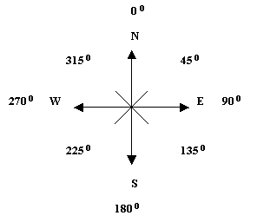
Η δεύτερη εικόνα εμφανίζει τις μοίρες που αντιστοιχούν σε κάθε κατεύθυνση. Για παράδειγμα, κατεύθυνση προς τα αριστερά ορίζεται με 270 (ή -90) μοίρες.
Up
Left
Right
Down
Συμπληρώσετε το άσπρο κουτάκι της εντολής “δείξε στην κατεύθυνση …..” με τις μοίρες που αντιστοιχούν σε κατεύθυνση κάτω. (στην προκειμένη περίπτωση 180^{ο} Ελέγξτε το νέο σας σενάριο πατώντας το πλήκτρο κάτω βέλος.

(β) Αντιγράψτε ένα από τα σενάρια δύο φορές (δεξί κλικ στο σενάριο και επιλέγετε διπλασίασε).
Προσαρμόστε τα νέα σενάρια ώστε η πεταλούδα να κινείται και δεξιά και αριστερά με τα αντίστοιχα πλήκτρα βέλη. Ελέγξτε αν λειτουργούν σωστά πατώντας όλα τα πλήκτρα βέλη. Εάν θέλετε μπορείτε να προσαρμόσετε την κίνηση της πεταλούδας με όποια πλήκτρα ή κατευθύνσεις επιθυμείτε.
Θέση εκκίνησης της νυχτερίδας
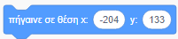
Πρέπει σε κάθε νέα εκτέλεση του προγράμματος, η νυχτερίδα να ξεκινά από ένα σημείο εκκίνησης, έστω από την πάνω γωνία αριστερά.
Κατευθύνετε τη νυχτερίδα στο σημείο που θέλετε να ξεκινά κάθε φορά και χρησιμοποιείστε την εντολή κίνησης “πήγαινε σε θέση χ: -204 ψ:133”, όπου χ και ψ είναι οι συντεταγμένες του σημείου από το οποίο θα εκκινεί η νυχτερίδα. Οι συντεταγμένες αυτές ενημερώνονται αυτόματα μόλις τοποθετήσουμε τη νυχτερίδα στην επιθυμητή θέση.
Η νυχτερίδα φτερουγίζει
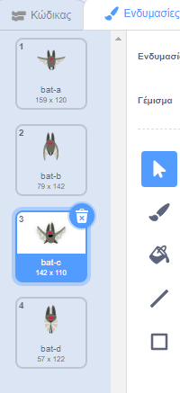
(α) Επιλέξτε τις Ενδυμασίες της νυχτερίδας (αντικείμενο Bat) και παρατηρήσετε πως υπάρχουν τέσσερεις εικόνες ενδυμασίας ανάλογα με διαφορετική θέση των φτερών της.

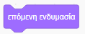
(β) Προσθέστε στο σενάριο την εντολή από την μωβ συλλογή Όψεις «Επόμενη ενδυμασία». Σκεφτείτε αν η νέα εντολή πρέπει να μπει μέσα ή έξω από την εντολή «για πάντα» ώστε σε κάθε κίνηση της νυχτερίδας να εμφανίζεται με διαφορετική θέση των φτερών της και να δημιουργείται η ψευδαίσθηση του φτερουγίσματος.
(γ) Θα παρατηρήσετε πως το φτερούγισμα της νυχτερίδας είναι πολύ γρήγορο. Μπορείτε να εισάγετε μία εντολή που το καθυστερεί.
(δ) Σκεφτείτε πώς μπορείτε να κάνετε και την πεταλούδα να φτερουγίζει.
Ο χρήστης επιλέγει την ταχύτητα της νυχτερίδας
Δημιουργείστε μια μεταβλητή που να ορίζει πόσα βήματα κινείται κάθε φορά η νυχτερίδα. Η μεταβλητή αυτή θα πρέπει να εμφανίζεται με γραμμή κύλισης, ώστε ο χρήστης να μπορεί να επιλέγει πριν την εκκίνηση πόσο γρήγορα θα πετά η νυχτερίδα.
Σκεφτείτε σε ποια σημεία του κώδικα θα πρέπει να χρησιμοποιήσουμε τη μεταβλητή.
Θα ήταν προτιμότερο μετά την εκκίνηση του προγράμματος η μεταβλητή αυτή να μην φαίνεται, ώστε να μην καλύπτεται κανένα σημείο της σκηνής.
Με παρόμοιο τρόπο μπορείτε να ελέγξετε την ταχύτητα και της πεταλούδας
Αλληλεπίδραση μεταξύ των αντικειμένων
Για να αποκτήσει νόημα το παιχνίδι, πρέπει η νυχτερίδα να βλέπει την πεταλούδα για να στρέφεται προς το μέρος και να την κυνηγά. Στο Scratch αυτό επιτυγχάνεται με την χρήση της εντολής «δείξε στο ...» η οποία αλλάζει την κατεύθυνση ενός αντικειμένου ώστε να κινείται προς ένα άλλο αντικείμενο.
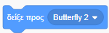
(α) Στο σενάριο της νυχτερίδας έχει εισαχθεί η εντολή «δείξε προς ...» την πεταλούδα.
Γιατί πρέπει να τοποθετήσουμε αυτή την εντολή μέσα στο μπλοκ εντολών “Για πάντα” ;.
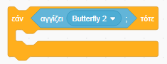
Η πεταλούδα και η νυχτερίδα πρέπει να αντιδρούν όταν η νυχτερίδα πιάσει την πεταλούδα. Το Scratch διαθέτει τον αισθητήρα «αγγίζει ....» που λειτουργεί ως συνθήκη στην εντολή ελέγχου «εάν ...τότε».
Προσέξτε ότι έχει εισαχθεί η εντολή «εάν … τότε» στο σενάριο της νυχτερίδας με την οποία όταν η νυχτερίδα πιάνει (αγγίξει) την πεταλούδα μεταδίδει ένα μήνυμα «Τελείωσες!», λέει «Σε έπιασα!», περιμένει για δύο δευτερόλεπτα, επιστρέφει στο σημείο εκκίνησής της σταματά η εκτέλεση του προγράμματος.
(β) Εισάγετε στην πεταλούδα ένα σενάριο έτσι ώστε: Μόλις η πεταλούδα λάβει το μήνυμα «Τελείωσες!», να λέει «Ωχ!» για δύο δευτερόλεπτα και να εξαφανίζεται.
Ποια ήταν τελικά η διάρκεια της καταδίωξης;
Σκεφτείτε πώς θα υπολογίσετε και θα εμφανίσετε τη διάρκεια της καταδίωξης, ενεργοποιώντας το Χρονόμετρο του Scratch (από τους Αισθητήρες). Η σχετική εντολή είναι μηδένισε χρονόμετρο. Ο χρόνος που δείχνει το χρονόμετρο μπορεί να οριστεί σαν τιμή κάποιας μεταβλητής, η οποία θα εμφανίζεται μόλις τελειώσει το παιχνίδι.
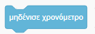
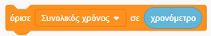
Σε ποια σημεία του προγράμματος μπορείτε να χρησιμοποιήσετε τις παραπάνω εντολές;
Πηγή: σενάριο "Δημιουργία παιχνιδιού σε Scratch" από το δικτυακό τόπο Aesop (http://aesop.iep.edu.gr/node/22206)

